SSD_keras_kuhung复现说明
图片目标检测
- 参考：
https://github.com/kuhung/SSD_keras
对于图片的检测参考[SSD.ipynb](SSD.ipynb)
- 环境：
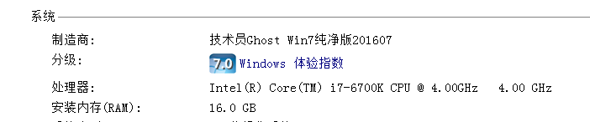
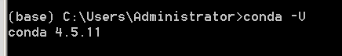
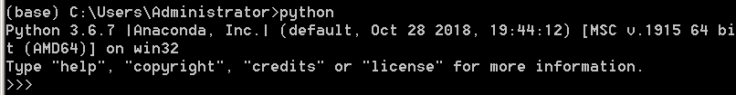
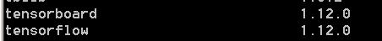
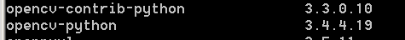

- 文件
解压kuhung_SSD_keras-master.zip
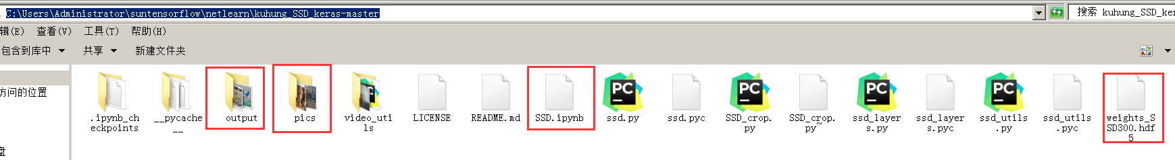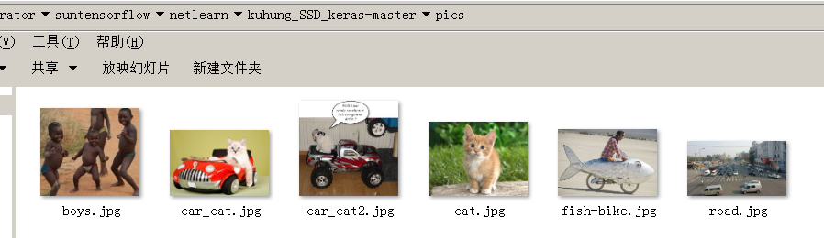

- 代码
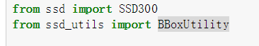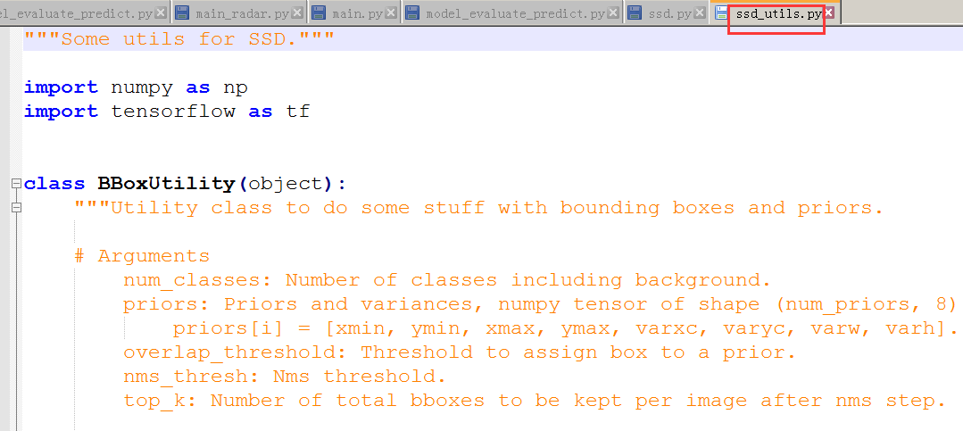
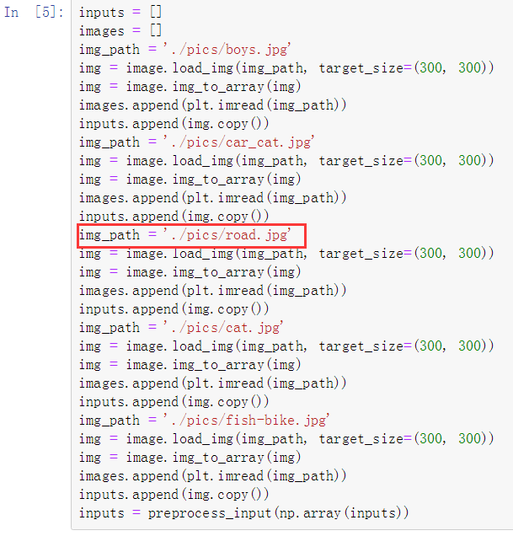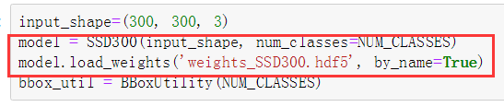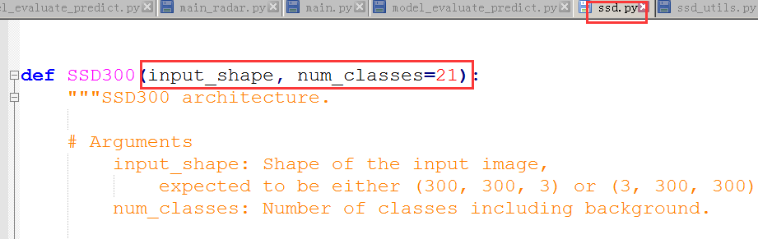
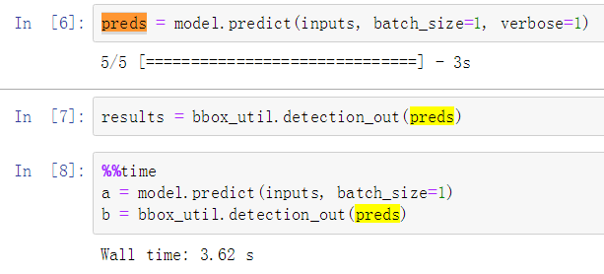

4.运行

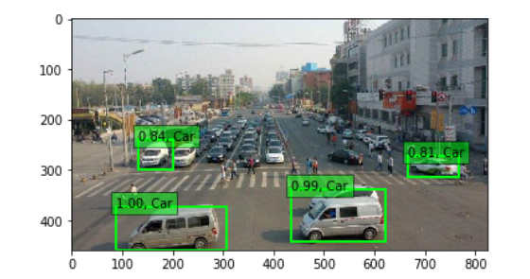
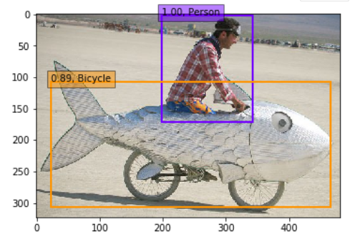

5.问题：

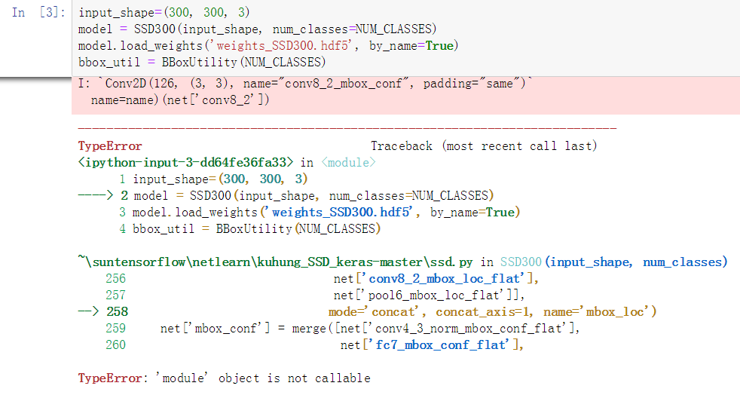
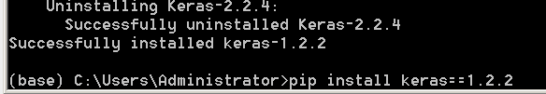

其他：
如果想跑通视频模块，则需额外`pip install scikit-video` OK
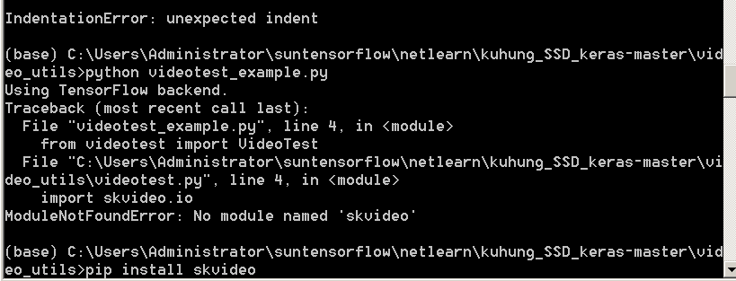
- 检测视频
```
cd video_utils
python videotest_example.py hy.mp4
```
